VARIO - Kaltkanal und FlowControl⁺ Kaltkanal - Top-Themen in der Produktionsoptimierung

Unterstützt durch die aktuelle Marktsituation stehen die von DESMA entwickelten Lösungsangebote zur Produktionsoptimierung hoch im Kurs. Ging es vielen Planern in früheren Jahren in erster Linie um Kapazitätssteigerungen und Volumenorientierung, stehen aktuell Wege zur Produktionskostensenkung und zur Prozessoptimierung im Vordergrund, wie das große Interesse an der Kaltkanaltechnologie zeigt.

Schwerpunkte der jahrzehntelangen Entwicklungsarbeit im DESMA-Formenbau sind dabei die Heizzeitreduzierung mit geregeltem Energieeintrag und die Materialkostensenkung, die bei vielen Produktionsbetrieben mittlerweile zu den besonders spürbaren Kostentreibern gehört. So konnte durch den Einsatz von unterschiedlichen Kaltkanalsystemen schon früh der Nachweis erbracht werden, dass sich schon bei relativ günstigen Mischungen (EUR 3,80 / kg) in einem durchschnittlichen Produktlebenszyklus viele 100 tsd EURO einsparen lassen.

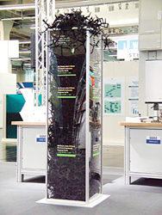
Abb.: Anschauliche Darstellung der Kostenersparnis bei Einsatz der Kaltkanatechnologie

Materialeinsparungen durch den neuen VARIO - Kaltkanal

Für eine große Überraschung in der gesamten Branche sorgte hierbei der von DESMA Anfang 2009und zum Patent angemeldete VARIO - Kaltkanal. Der erste Kaltkanal, mit dem es möglich ist, Düsenpositionen einfach zu verstellen und somit unterschiedlichsten Formen anzupassen. Bei dem vorgestellten Modell konnten die Düsenabstände von 240 mm auf bis zu 460 mm stufenlos verstellt werden - und das, ohne die Balancierung zu verändern!

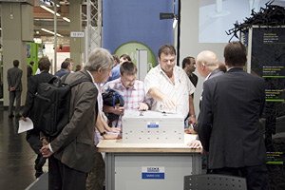
Abb.: VARIO - Kaltkanal, die einfache Düsenverstellung faszinierte

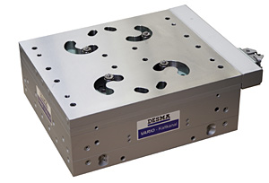
Abb.: 4-Düsen VARIO - Kaltkanal incl. Heizplatte

Der VARIO - Kaltkanal ist mit unterschiedlicher Düsenanzahl und kundenspezifisch ausgelegtem Verstellbereich lieferbar. Der Hauptvorteil ist dabei, dass dieser Kaltkanal für ganze Formengruppen einsetzbar ist und somit auch bei geringen Stückzahlen je Form sich der Einsatz durch die Materialeinsparung schnell refinanziert. Gerade im Bereich Dichtungsproduktion ist man in der Artikelanordnung nicht mehr an feste „Stichmaße“ gebunden, die meist Kompromisse hinsichtlich der maximal möglichen Nestzahl nach sich zogen. Die Verstellung der Düsenposition erfolgt einfach von Außen über einen Steckschlüssel. Dabei lässt sich jede Düse einzeln verstellen. Diese Einzelverstellung bietet zusätzliche Vorteile für die Produktion von großen Dichtungen mit mehreren Anspritzpunkten.
Die unterschiedlichen Düsenpositionen im Verstellbereich sind entweder komplett flexibel einstellbar oder auf Wunsch indexiert. Alternativ können alle möglichen Positionen auch über eine Schablone abgebildet werden, so dass ein einfaches und schnelles Ändern der Düsenposition möglich ist. Nach dem Verstellen der Düse muss diese lediglich von außen gegen Verdrehen gesichert werden. Dies wird über eine Arretierschraube realisiert. Die genaue Funktion des Kaltkanalsystems ist auf der virtuellen Messeplattform unter www.desma.biz im Detail ersichtlich.

Heizzeitreduzierung mit geregeltem Energieeintrag durch den FlowControl⁺ Kaltkanal

Ein weiteres Highlight war der FlowControl⁺ Kaltkanal, mit dem ein geregelter Energieeintrag in die Mischung ermöglicht wird. Dies ist somit der erste Kaltkanal, durch den erhebliche Heizzeitreduzierungen möglich sind. Im Dichtungsbereich wurden hier schon Heizzeiteinsparungen von 25% realisiert.
Prinzipiell beruht dieses Kaltkanalsystem auf dem bewährten und von DESMA patentierten FlowControl Kaltkanal, der bereits seit mehreren Jahren erfolgreich am Markt etabliert ist. Mit diesem FlowControl Kaltkanal lassen sich die Spritzvolumina je Düse separat über die Maschinensteuerung einstellen und auch eine Artikeldirektanspritzung ohne Angussverlust realisieren. Bei der jetzt vorgestellten FlowControl⁺ Variante lässt sich zudem der Öffnungshub variabel/ Düse einstellen, was einen Energieintrag an der Düsenspitze zur Folge hat. Dadurch ist dies jetzt das erste Kaltkanalsystem am Markt, mit dem eine Heizzeitreduzierung realisierbar ist.

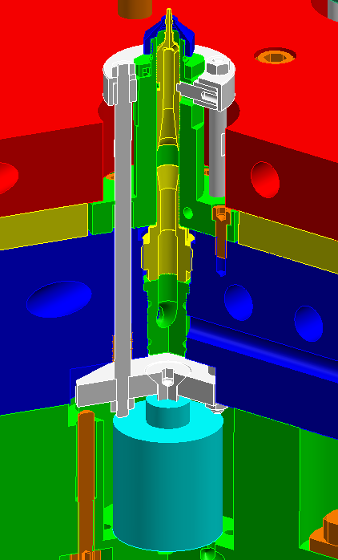
Patentiertes DESMA FlowControl Kaltkanalsystem
1
2
3
5
4

Mittels Hydraulikzylinder (1) und Schubstangen (2), wird eine im temperierten Düsenstock (3) geführte Schiebedüse (4) bewegt, an deren Ende ein Konus (5) direkt in der Form abdichtet.

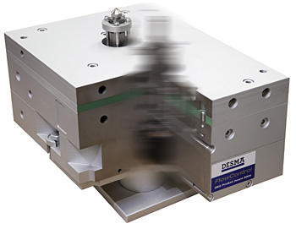
Abb.: Funktionsbild FlowControl Düse

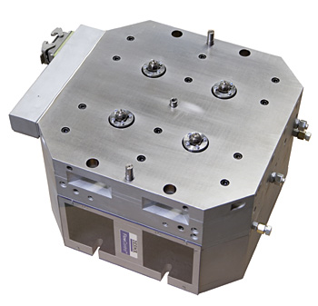
Abb.: FlowControl⁺ Kaltkanal mit 4 Düsen zum aktiven Energieeintrag

Auch die Funktionsmodelle der FlowControl und Standard Kaltkanäle zeigten anschaulich die Funktionsweise und das Einsparpotential bei neuen und bestehenden Produktionen.

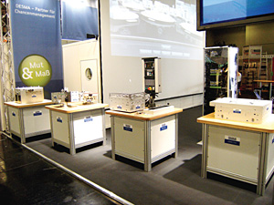
Abb.: Schnittmodelle/ Funktionsmodelle der unterschiedlichen Kaltkanalsysteme auf der IRC 2009

Weitere Themen waren natürlich aktuelle Maschinenentwicklungen, z.B. die neue D 969.400 Sealmaster mit großen Öffnungshüben, schnellen Fahrbewegungen für kurze Zyklen und Einspritzdrücken bis 3500 bar.
Diese speziell für die Dichtungsindustrie entwickelte Horizontalmaschine zeichnet sich hauptsächlich durch eine enorm durchbiegungssteife Schließeinheit aus. Durch den großen Öffnungshub sind zudem optimale Voraussetzungen für eine rationelle, 2-etagige Artikelproduktion mit mittigem Kaltkanal gegeben.

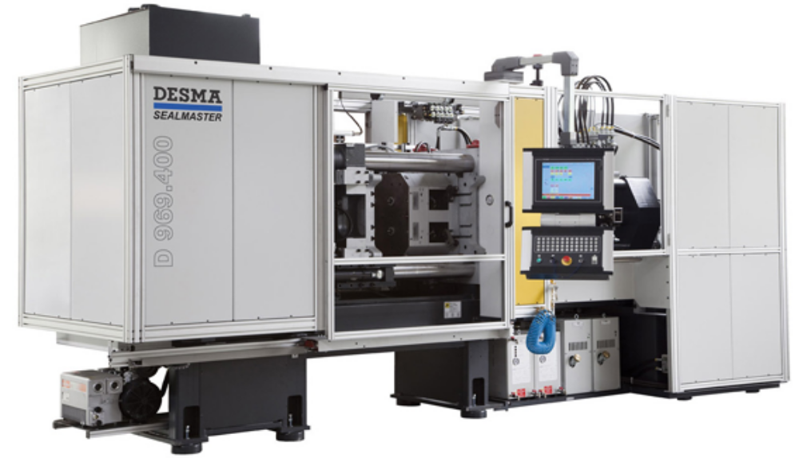
Abb.: DESMA 969.400 Sealmaster

Auf Nachfrage stellt DESMA zu den genannten Themen umfangreiches Info-Material zur Verfügung, dass detaillierte Dokumentationen über Potentiale bei Anwendung der FlowControl⁺ Düsentechnik zur Heizzeitreduzierung, Kosteneinsparungspotentiale durch Umstellung von Fertigungsverfahren, Break-Even-Point Bestimmung bei Einsatz von 2-etagiger Artikelproduktion sowie über entsprechende Schulungsprogramme zur Mitarbeiterqualifikation bietet.

Als zertifizierter (AZWV) Anbieter von Schulungen rund um die Gummiverarbeitung kann über den Europäischen Sozialfond bis zu 80% der Qualifizierungskosten rückerstattet werden. Damit sind beste Möglichkeiten gegeben, in diesen Zeiten Mitarbeiter sinnvoll zu qualifizieren, um für die Zukunft fit zu machen.

Detaillierte Informationen zu allen Präsentationen der DESMA können unter www.desma.biz als DVD angefordert werden. Weitere Neuheiten finden Sie außerdem auf unserem virtuellen Messeauftritt unter http://www.desma.biz/initiative/virtual.htm

